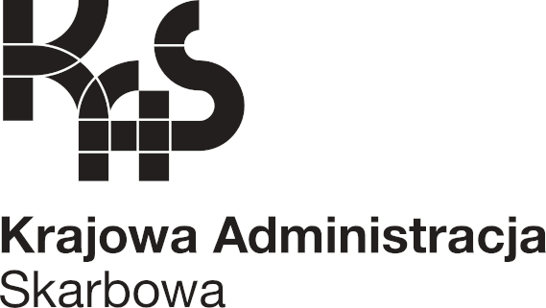
Izba Administracji Skarbowej w Opolu

Opole, 12 lipca 2023 roku
UNP: 1601-23-049182
Znak sprawy: 1601-ILN.200.3.2023

Zawiadomienie o wyborze oferty
Izba Administracji Skarbowej w Opolu, działając jako Zamawiający, zawiadamia, że w zapytaniu ofertowym na sporządzenie dokumentacji projektowo-kosztorysowej na przebudowę i rozdział kanalizacji wewnętrznej oraz przebudowę i rozdział kanalizacji sanitarnej i deszczowej zewnętrznej w Budynku Centrum Mandatowego w Nysie – znak sprawy 1601-ILN.200.3.2023, została wybrana oferta Wykonawcy:

Biuro Inżynieryjno-Projektowe BIPPROJEKT Sp. z o.o.

Paweł Budziak

ul. Pabianicka 26A/5

04-219 Warszawa

Wybrana oferta jest zgodna z opisem przedmiotu zamówienia, spełnia wszystkie warunki określone w Zaproszeniu.

Z wyrazami szacunku
W zastępstwie Dyrektora
Izby Administracji Skarbowej w Opolu
Zastępca Dyrektora
Robert Skiba
/Dokument podpisany kwalifikowanym podpisem elektronicznym/

Informacje o przetwarzaniu danych osobowych
Administratorem Pani/Pana danych osobowych jest Dyrektor Izby Administracji Skarbowej w Opolu z siedzibą przy ul. płk. Witolda Pileckiego 2, 45-331 Opole, tel. +48 (77) 454 00 67 do 70, e-mail sekretariat.ias.opole@mf.gov.pl. Kontakt do Inspektora Ochrony Danych: iod.opole@mf.gov.pl, tel. +48 (77) 440 32 77. Pełna treść klauzuli informacyjnej, dotyczącej przetwarzania danych osobowych, znajduje się na stronie BIP www.opolskie.kas.gov.pl w zakładce Organizacja/Ochrona Danych Osobowych, a także na tablicach informacyjnych w siedzibach: Izby Administracji Skarbowej w Opolu, urzędów skarbowych województwa opolskiego oraz Opolskiego Urzędu Celno-Skarbowego w Opolu.

